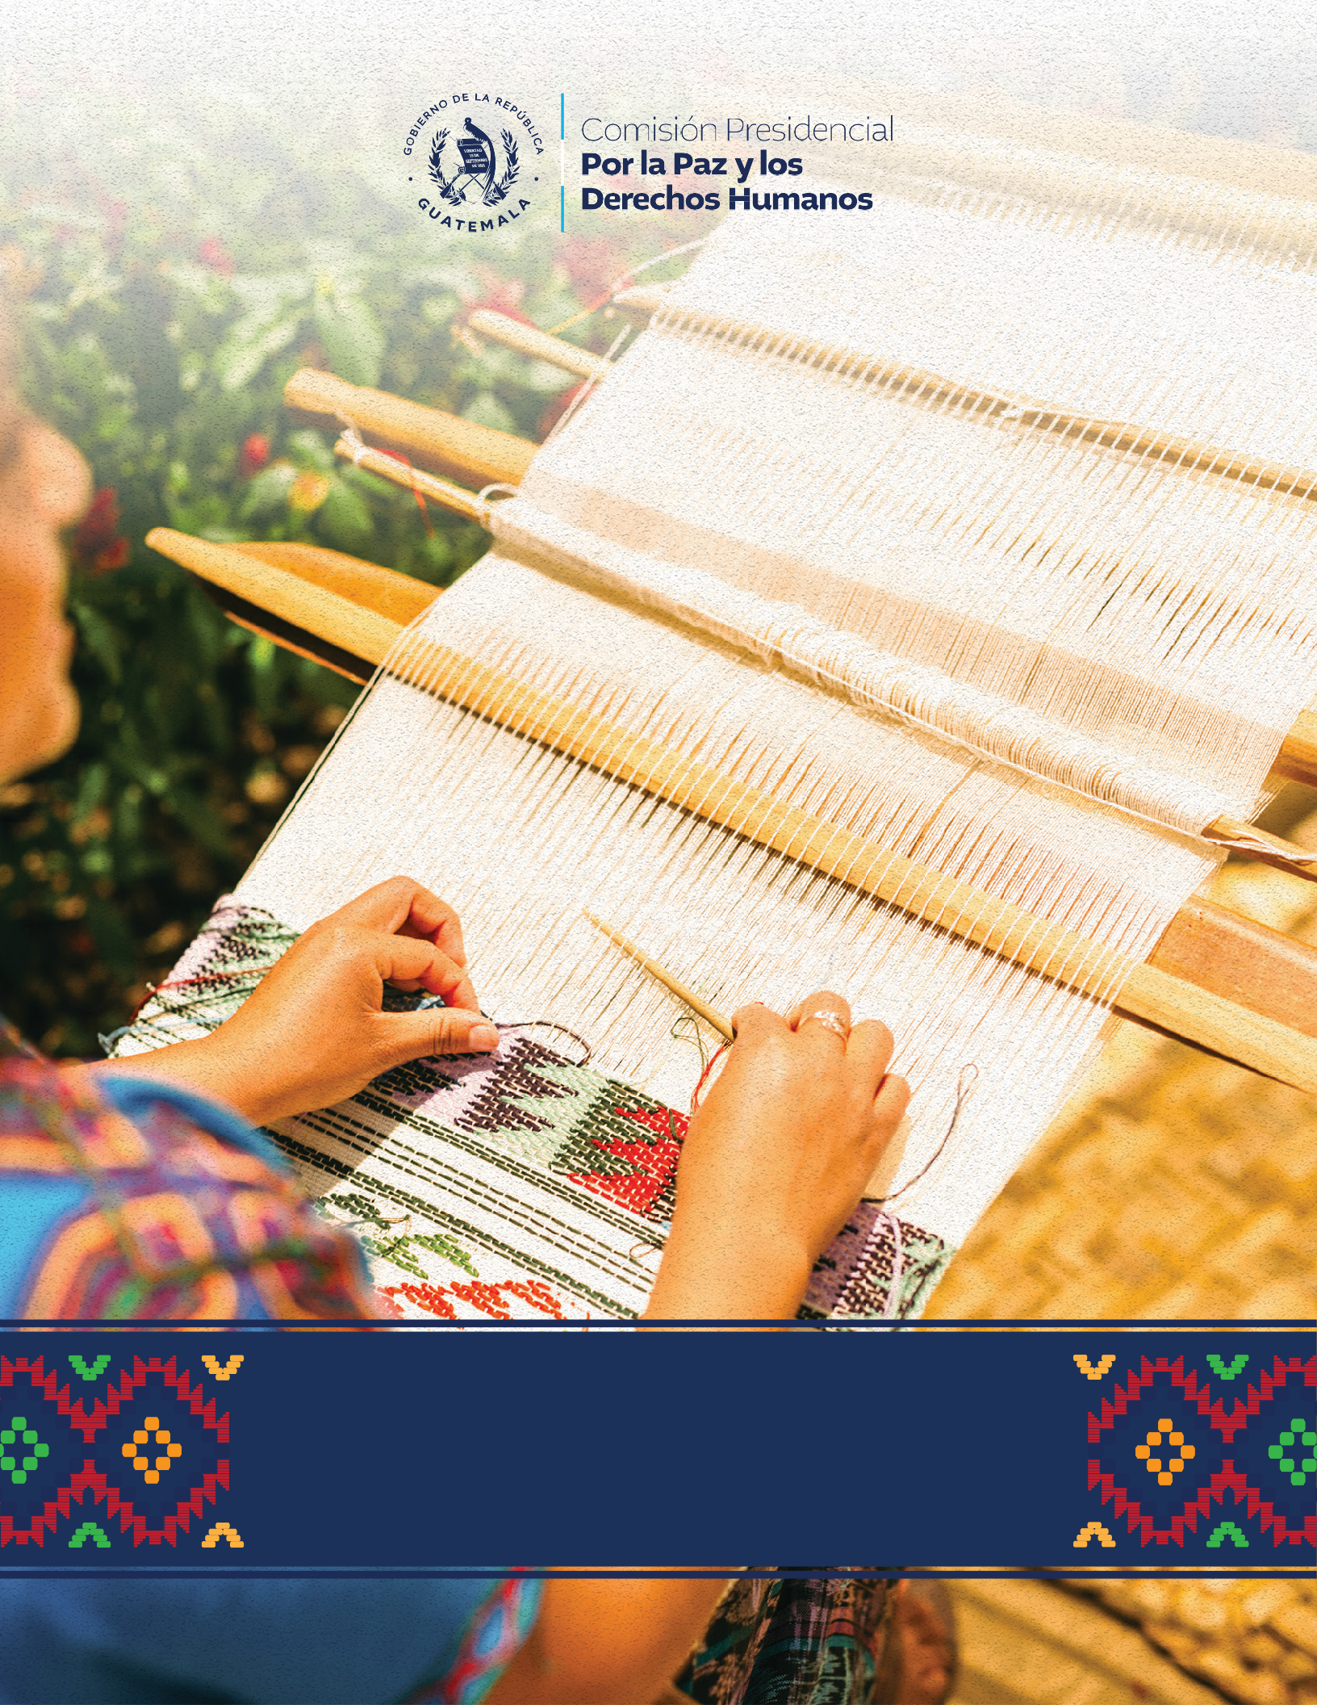

Informe Institucional de Pertenencia Sociolingüística del mes de agosto 2026
Comisión Presidencial por la Paz y los Derechos Humanos

Informe Institucional de
Pertenencia Sociolingüística
Agosto, 2026

Contenido

INTRODUCCIÓN 4
1. Objetivo 5
2. Temporalidad 6
3. Base legal y normativa 6
4. Descripción de la recopilación de los datos 6
5. Presentación de datos recabados 7
a. Consolidado general 7
b. Datos recabados de la Dirección de Fortalecimiento de la Paz -DIFOPAZ- y sus diferentes departamentos. 9
c. Datos recabados de la Dirección de Sedes Regionales – DISER- 11
d. Datos recabados de la Dirección de Vigilancia y Promoción en Derechos Humanos -DIDEH- 13
Conclusión 16

INTRODUCCIÓN

La Comisión Presidencial por la Paz y los Derechos Humanos (COPADEH) fue establecida inicialmente por el Acuerdo Gubernativo número 100-2020 del 30 de julio de 2020, y posteriormente modificada por el Acuerdo Gubernativo número 27-2024. Su rol fundamental, según este marco legal, es asesorar y coordinar al Organismo Ejecutivo en la implementación de acciones y estrategias para garantizar el pleno respeto, promoción y protección de los derechos humanos en Guatemala. Además, es responsable de vigilar el cumplimiento de los Acuerdos de Paz, considerados esenciales para forjar una sociedad más justa, inclusiva y democrática.
En cumplimiento de esta misión institucional, y atendiendo a las disposiciones del artículo 10, numeral 28 de la Ley de Acceso a la Información Pública (Decreto número 57–2008), y la Ley de Idiomas Nacionales (Decreto número 19-2003), la Unidad de Género, de la Comisión Presidencial por la Paz y los Derechos Humanos presenta el Informe Institucional de Pertenencia Sociolingüística correspondiente al mes de agosto 2026.

Informe Institucional de Pertenencia Sociolingüística del mes de agosto 2026
Comisión Presidencial por la Paz y los Derechos Humanos

Objetivo

El presente informe tiene como objetivo visibilizar los datos de la diversidad lingüística y cultural de la población guatemalteca, promoviendo una gestión pública con enfoque de pertinencia sociolingüística.
En cumplimiento de los Decretos 57–2008, Ley de Acceso a la Información Pública, y 19–2003, Ley de Idiomas Nacionales, ambos del Congreso de la República la Comisión Presidencial por la Paz y los Derechos Humanos –COPADEH– reafirma su compromiso con el reconocimiento, uso y promoción de los idiomas Mayas, Garífuna y Xinka, como parte de los derechos fundamentales de la ciudadanía.
En este contexto, se presenta el Informe Institucional Sociolingüístico Consolidado con información proporcionada por la Dirección de Vigilancia y Promoción en Derechos Humanos, el Departamento de Compromisos en Derechos Humanos de la Dirección de Vigilancia y Promoción en Derechos Humanos de la COPADEH, así como de la Dirección de Fortalecimiento de la Paz -DIFOPAZ- que se realizaron durante este mes.
Cabe destacar que la Unidad de Acceso a la Información Pública no forma parte del presente informe, ya que, según la normativa vigente, el acceso a la información pública no requiere formalidades que impliquen el uso de los idiomas nacionales.

Temporalidad

La Ley de Acceso a la información Pública y la Ley de Idiomas Nacionales no establecen la periodicidad con la que deba realizarse el informe, solamente el artículo 10 de la Ley de Idiomas Nacionales indica que “deberán llevar registros”, estableciendo que es una obligación permanente. Sin embargo, para que el informe sea de utilidad institucional se plasma el servicio y atención brindada con pertenencia sociolingüística correspondiente al mes de agosto de 2026.

Base legal y normativa

- La Ley de Acceso a la Información, Decreto Número 57-2008, artículo 10, numeral 28, indica que: “las entidades e instituciones del Estado deberán mantener informe actualizado sobre los datos relacionados con la pertinencia sociolingüística de los usuarios, a efecto de adecuar la prestación de estos”
- Ley de Idiomas Nacionales, Decreto Número 19-2003 Esta ley tiene por objeto regular el reconocimiento, respeto, promoción, desarrollo y utilización de los idiomas de los pueblos Mayas, Garífuna y Xinca en Guatemala.

Descripción de la recopilación de los datos

En cumplimiento al artículo 10 de la Ley de Idiomas Nacionales, la Comisión Presidencial por la Paz y los Derechos Humanos COPADEH, a través de los diferentes Departamentos, Direcciones y Unidades realizan los registros institucionales enfocados en la recopilación de datos de la comunidad lingüística de los participantes en los eventos y reuniones de formación y capacitación de acuerdo con el mandato institucional, a través de formatos oficiales de listados de asistencia, en los cuales se recaban los datos de la pertenencia lingüística de cada participante que se atiende, siendo ellos servidores públicos del Organismo Ejecutivo y otros actores. En el momento de registro a los participantes se les pregunta ¿qué idioma hablan? y, de acuerdo con la respuesta de cada participante, se registra en los formatos ya establecidos.

Instrumento de Recopilación:
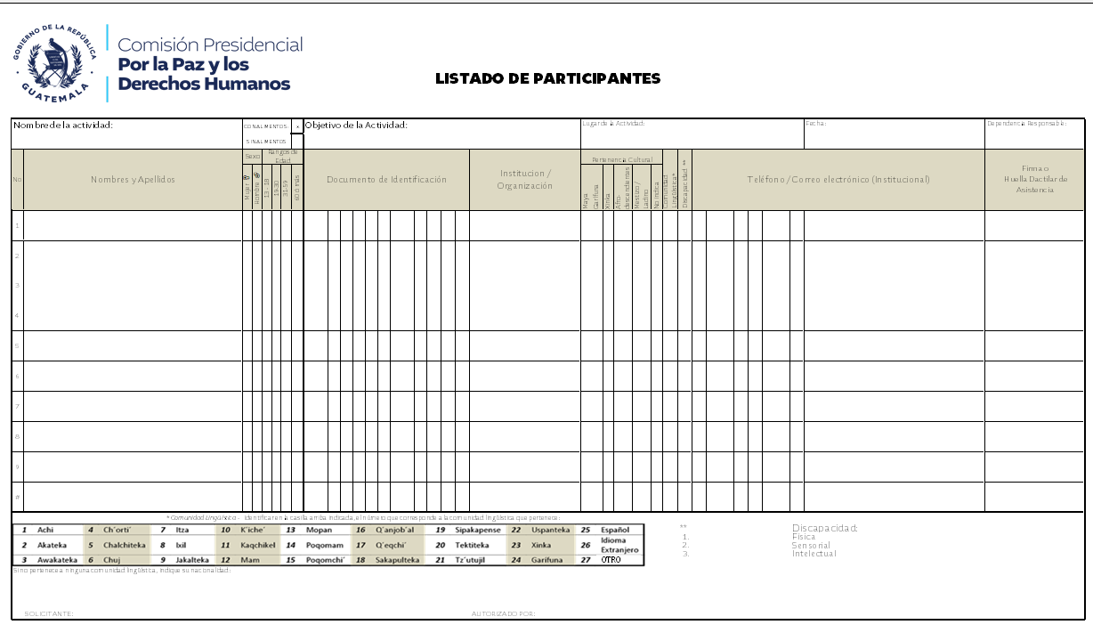

Presentación de datos recabados

Consolidado general

Durante el mes de agosto, esta Comisión Presidencial brindó atención a un total de 1,348 personas en sus diferentes modalidades de servicio, de acuerdo con los registros institucionales. Del total de personas atendidas, el 53 % corresponde a mujeres y el 47 % a hombres (Gráfica 1). Asimismo, el 50.2 % se encuentra en el rango etario de 31 a 59 años (Gráfica 2). En cuanto a la pertenencia sociolingüística (Gráfica 3), el 78.4 % reportó como idioma principal el español, seguido por q’eqchi’ (7.2 %) y k’iche’ (4.8 %). A continuación, se presentan las gráficas que ilustran estos datos.

Gráfica 1: Sexo

Gráfica 2: Edad

Gráfica 3: Comunidad sociolingüística

Datos recabados de la Dirección de Fortalecimiento de la Paz -DIFOPAZ- y sus diferentes departamentos.

En este apartado se presentan y describen los datos proporcionados por la Dirección de Fortalecimiento de la Paz en relación con la pertenencia sociolingüística de las personas que han participado en las distintas actividades de formación, capacitación y espacios de diálogo convocados y liderados por esta Dirección.
De acuerdo con los registros disponibles, se reporta la participación de 1,258 personas, de las cuales 673 son mujeres y 585 hombres (Gráfico 4). Respecto de la distribución por grupos etarios (Gráfico 5), 263 personas tienen entre 13 y 18 años, 323 entre 19 y 30 años, 606 entre 31 y 59 años, y 66 personas registraron 60 años o más.
En cuanto a la pertenencia sociolingüística (Gráfico 6), 987 personas indicaron pertenecer a la comunidad sociolingüística del español, mientras que 271 personas reportaron pertenecer a alguna comunidad sociolingüística indígena. Entre estas últimas, destacan las comunidades q’eqchi’ (97 personas), k’iche’ (64), kaqchikel (56) y mam (13), que constituyen los registros con mayor participación.

Gráfico 1: Sexo

Gráfico 2: Edad

Gráfico 6: Pertenencia Sociolingüística

Datos recabados de la Dirección de Sedes Regionales – DISER-

De acuerdo con la información proporcionada por la Dirección de Sedes Regionales (DISER), durante el mes de agosto se registró la participación de 54 personas en las distintas actividades y eventos desarrollados por esta Dirección. Del total de participantes, 28 son mujeres y 26 son hombres (Gráfico 7).
En relación con la distribución etaria (Gráfico 8), los registros muestran que 36 personas se encuentran en el rango de 31 a 59 años, 9 personas tienen entre 19 y 30 años, y 6 personas registraron 60 años o más.
Respecto de la pertenencia sociolingüística (Gráfico 9), los datos recabados indican que 46 personas reportaron pertenecer a la comunidad sociolingüística del español, mientras que una persona indicó pertenecer a la comunidad sociolingüística kaqchikel. Asimismo, el resto de los registros no consignó información sobre pertenencia sociolingüística.

Gráfico 7: Sexo

Gráfico 8: Edad

Gráfico 9: Pertenencia sociolingüística

Datos recabados de la Dirección de Vigilancia y Promoción en Derechos Humanos -DIDEH-

Durante el mes de agosto de 2026, la Dirección de Vigilancia y Promoción en Derechos Humanos consolidó acciones estratégicas orientadas a la reparación digna de las víctimas y al reconocimiento de la responsabilidad del Estado en materia de derechos humanos.
En este período se registró la atención de 36 personas, de las cuales 8 son mujeres y 28 son hombres (Gráfico 10). Asimismo, el grupo etario predominante corresponde al rango de 31 a 59 años (Gráfico 11), seguido por el de 60 años o más, integrado por 3 personas.
En cuanto a la pertenencia sociolingüística (Gráfico 12), 15 personas reportaron pertenecer a la comunidad sociolingüística del español, 2 personas a la comunidad achí y 1 persona a la comunidad k’iche’. Por otra parte, 18 personas no consignaron información sobre su pertenencia sociolingüística en los registros correspondientes.

Gráfico 9: Sexo

Gráfico 10: Edad

Gráfico 12: Pertinencia sociolingüística

Conclusión
La información presentada evidencia el esfuerzo permanente de la Comisión Presidencial por la Paz y los Derechos Humanos (COPADEH) por incorporar un enfoque de inclusión, pertinencia sociocultural y respeto a la diversidad lingüística en las diferentes acciones desarrolladas por sus direcciones sustantivas. Los datos reportados durante el mes de agosto de 2026 reflejan la participación de personas provenientes de distintos grupos etarios y comunidades sociolingüísticas, destacando la presencia tanto de hablantes de español como de diversos idiomas mayas, entre ellos q’eqchi’, k’iche’, kaqchikel, mam y achí.

Asimismo, los registros institucionales permiten identificar avances en la generación de espacios de formación, diálogo, promoción y vigilancia de los derechos humanos con una participación diversa de mujeres y hombres en todo el territorio nacional. Esta información constituye un insumo relevante para fortalecer la planificación, el seguimiento y la mejora continua de las acciones institucionales, favoreciendo una atención cada vez más inclusiva y culturalmente pertinente.

En conclusión, los resultados alcanzados reafirman el compromiso de COPADEH con la promoción de una cultura de paz, el respeto de los derechos humanos y el reconocimiento de la diversidad lingüística y cultural que caracteriza a Guatemala. La institución continuará impulsando acciones que contribuyan al ejercicio efectivo de los derechos de todos los pueblos, fortaleciendo una gestión pública más equitativa, participativa e incluyente.



